26 сентября 2022года согласно графику работы мониторинговая группа по контролю питания учащихся осуществила плановую проверку деятельности школьной столовой.
При проверке было выявлено:
1)Продукция соответствует меню;
2) Использование битой посуды не выявлено ;
3) В реализации имеется сладкий чай в бутылке;
4)термометрия холодильника осуществляется;
5) суточная проба в баночках маркируется;
Даны рекомендации:
1) Обеспечить наличие бумажных салфеток на столах;
2) Устранить выявленные недостатки; работать согласно санитарным нормам. Не допускать подобные ошибки.(убрать из реализации сладкий чай , запрещенный согласно санитарным требованиям)
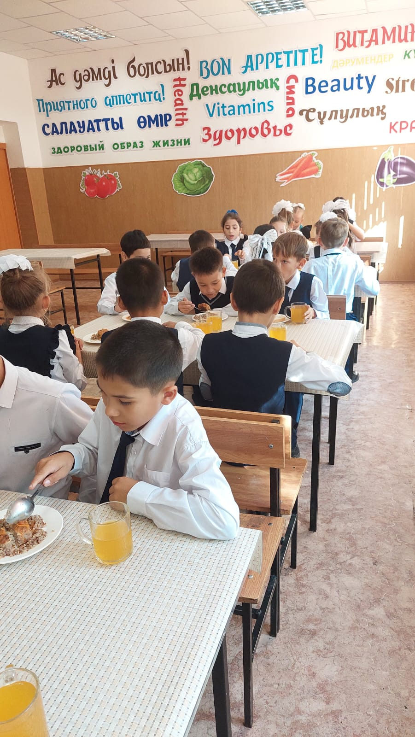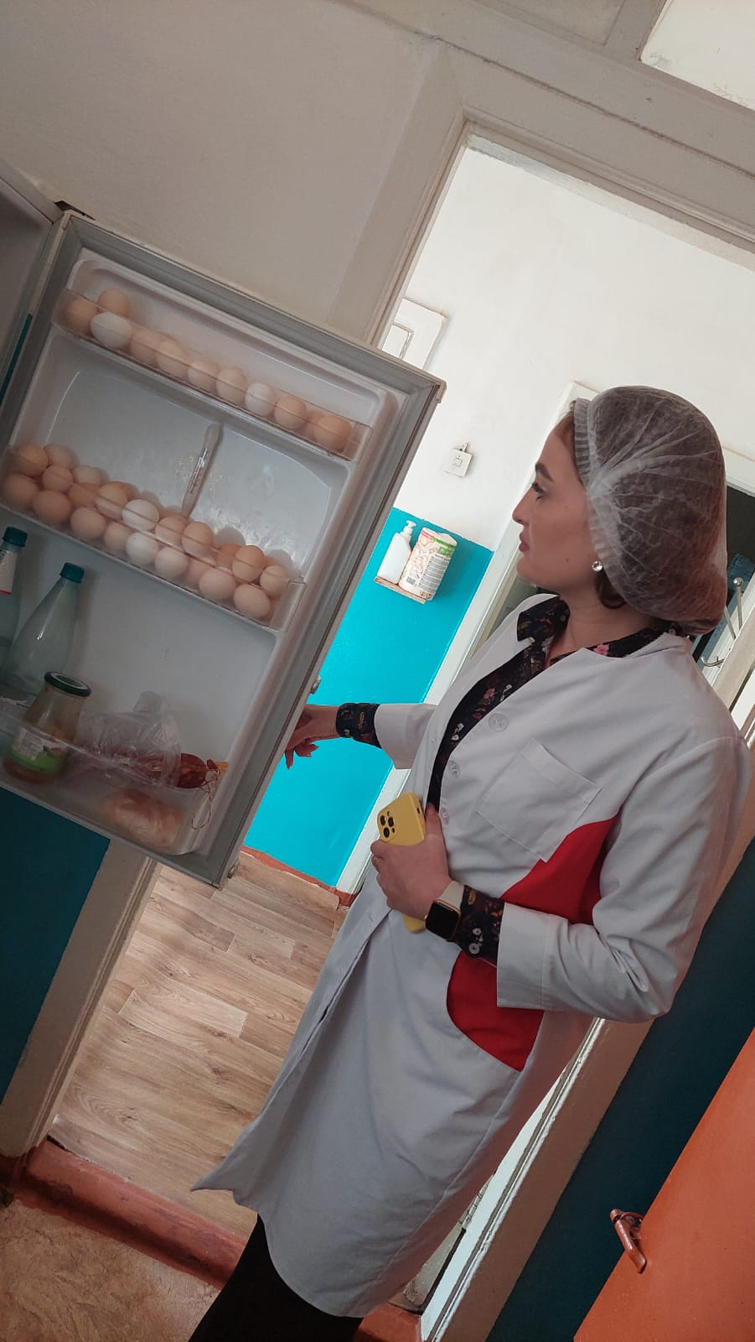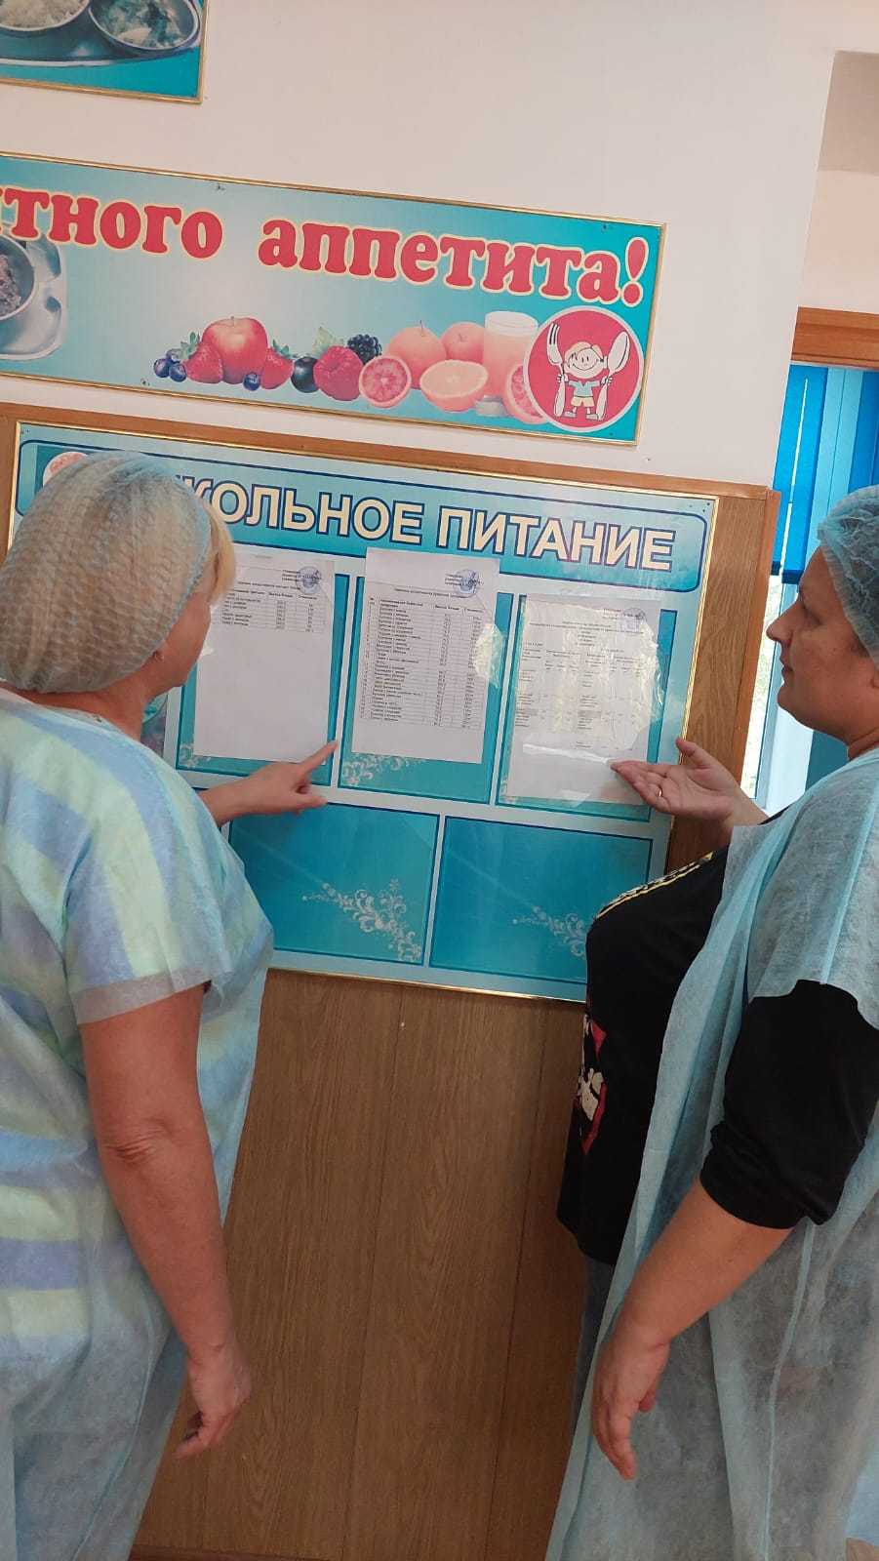

исп.Бейсекеева З.Р.

